Listar/Inativar Regimes de Observação
Sistema | SIGAA
Módulo | Graduação
Usuários | Perfil específico DRCA e/ou PREG
Perfil | Administrador DRCA e/ou PREG
Última Atualização | 18/02/2020
Esta função permite ao usuário do DRCA e/ou PREG consultar ou inativar as anotações que foram feitas previamente no Regime de Observação de Desempenho Acadêmico de um determinado discente da Instituição.
Para realizar esta operação, acesse o SIGAA → Módulos → Graduação → Escolaridade → Regime de Observação de Desempenho → Listar/Inativar Regimes de Observação.
O sistema exibirá a seguinte tela:
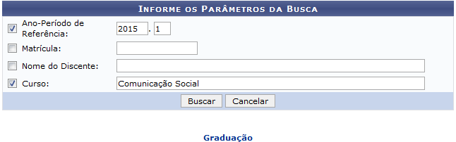Figura 1: Informe os Parâmetros da Busca
Para buscar os discentes em regime do observação, informe os seguintes dados:
- Ano-Período de Referência que deseja buscar os discentes;
- A Matrícula do discente;
- Nome do Discente que deseja exibir o regime de observação;
- Curso do qual será exibidos os regimes de observação.
Exemplificaremos com o Ano-Período de Referência: 2015.1 e Curso: Comunicação Social.
Caso desista da operação, clique em Cancelar e confirme a operação na janela de confirmação que será gerada pelo sistema. Esta operação será válida para todas as telas que apresentarem esta função.
Caso deseje voltar para o menu principal do módulo Graduação, clique no link . Esta opção será válida sempre que for disponibilizada.
Após definir a busca, clique em Buscar para dar prosseguimento a operação. O sistema apresentará a seguinte tela:
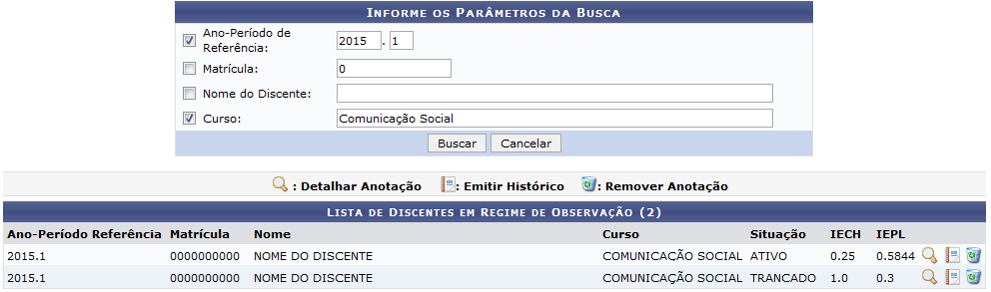Figura 2: Informe os Parâmetros da Busca; Lista de Discentes em Regime de Observação
Caso deseje visualizar a anotação cadastrada para um discente, clique no ícone . Exemplificaremos com o discente com a Situação: ATIVO.
A tela a seguir será mostrada:
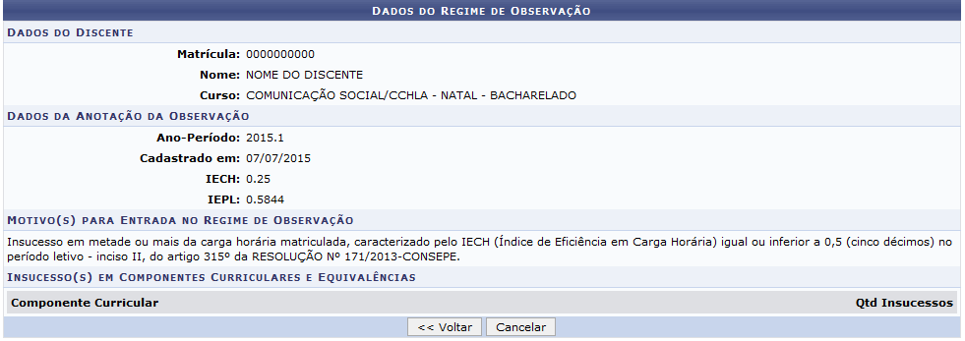Figura 3: Dados do Regime de Observação
Clique em Voltar para retornar à página anterior.
Retornando a tela com a Lista de Discentes em Regime de Observação, clique em para emitir o histórico do aluno. Como exemplo utilizaremos o discente com a Situação: ATIVO.
O sistema irá exibir uma janela para confirmar a operação:
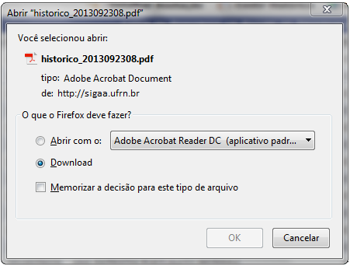Figura 4: Caixa de Texto para Emitir Histórico do Discente
Selecione a opção desejada e clique em Ok para confirmar, caso desista da operação em Cancelar.
De volta a Lista de Discentes em Regime de Observação para remover uma observação cadastrada para um determinado discente, clique no ícone . Utilizaremos como exemplo o discente com a Situação: ATIVO.
A seguinte janela será apresentada:
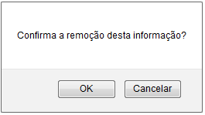Figura 5: Caixa de Texto para remover Observação
Clique em Ok para confirmar a remoção da observação ou caso desista em Cancelar. Ao confirmar o sistema exibirá uma mensagem de sucesso no topo da tela:
Figura 6: Mensagem de Sucesso para Remoção de Observação.
Bom Trabalho!

Manuais Relacionados
- Cadastrar Equivalência Específica
<< Voltar - Manuais do SIGAA

